
Visual Integrated Governance & Overlap Registry
VIGOR
Projektrapport

11. februar 2026
Gruppe 11

Indhold
1 Indledning 6
1.1 Baggrund 6
1.2 Projektets kontekst (Bostedet “Slottet”) 6
1.3 Problemstilling 6
1.4 Problemformulering 6
1.5 1.5 Formål 7
1.6 1.6 Læsevejledning 7
2 Business case 7
2.1 Forretningsmæssig baggrund 7
2.2 Forretningsmæssig problemstilling 7
2.3 Interessenter 8
2.4 Systemets brugere 8
2.5 Scenarieoversigt 8
2.5.1 0-scenariet: Fortsætte med Excel og stramme op 8
2.5.2 1-scenariet: Udvikling af digitalt overlapsystem (valgt løsning) 8
2.5.3 2-scenariet: Manuel forbedring af arbejdsgange uden nyt system 9
2.5.4 Valgt scenarie 9
2.5.5 Implementering og opfølgning 11
3 Scope og Afgrænsning 12
3.1 In Scope 12
3.2 Out of Scope 12
3.3 Antagelser 12
3.4 Begrænsninger 12
4 Metode og Proces 12
4.1 Overordnet udviklingsmetode 13
4.2 Iterativ og feature-baseret tilgang 13
4.3 Kombination af Scrum og XP-principper 13
4.4 Artefaktstrategi (levende diagrammer) 13
4.5 Versionsstyring og commit-strategi 13
4.6 Definition of Done 13
5 Forretningsforståelse og Krav 13
5.1 Interessenter 13
5.2 Aktører 13
5.2.1 Personale 13
5.2.2 Vagtansvarlig 13
5.2.3 Leder 13
5.2.4 Superbruger 13
5.3 Overordnet forretningsproces (vagtskifte) 14
5.4 Use case Backlog 14
5.4.1 UC01 – Log ind 14
5.4.2 UC02 – Se borgere på afdeling 14
5.4.3 UC03 – Opdatér borgerstatus / risikoprofil 14
5.4.4 UC04 – Registrér fast medicin 14
5.4.5 UC05 – Registrér PN medicin 14
5.4.6 UC06 – Se historik / audit-log 15
5.4.7 UC07 – Vælg vagt 15
5.4.8 UC08 – Se overlap 15
5.4.9 UC09 – Opret note 15
5.4.10 UC10 – Opret og afslut opgave 15
5.4.11 UC11 – Tildel personale til borger 15
5.4.12 UC12 – Tildel telefon til personale 16
5.4.13 UC13 – Administrér brugere og roller 16
5.4.14 UC14 – Public anonym oversigtsskærm 16
5.4.15 UC15 – Statistik og rapporter 16
5.5 Use Case Prioriteringstabel 16
5.6 Use Case Diagram 19
5.7 Brief Use Cases 19
5.8 UC1 – Login 19
5.9 UC2 – Vælg vagt 19
5.10 UC3 – Opdatér risikoprofil 19
5.11 UC4 – Registrér fast medicin 19
5.12 UC5 – Registrér PN medicin 19
5.13 UC6 – Opret note/opgave 19
5.14 UC7 – Se historik 19
5.15 UC8 – Tildel personale 19
5.16 Fully Dressed Use Cases 19
5.17 Registrér fast medicin 19
5.18 Opdatér risikoprofil 19
5.19 Vagtskifte 19
6 Domænemodel og Analyse 19
6.1 Domænemodel (Analysemodel) 19
6.2 Begrebsafklaring 19
6.3 Analyseovervejelser 19
7 Systemsekvens og Interaktionsanalyse 20
7.1 System Sequence Diagram – Medicin 20
7.2 System Sequence Diagram – Vagtskifte 20
7.3 Analyse af systemgrænse 20
8 Design og Arkitektur 20
8.1 Overordnet arkitektur 20
8.2 Valg af teknologi (.NET MAUI Blazor Hybrid) 20
8.3 MVC-struktur 20
8.4 Dependency Injection 20
8.5 SOLID, GRASP, KISS, DRY 20
9 Designmodeller 20
9.1 Design Class Diagram (DCD) 20
9.2 Sekvensdiagram – Vagtskifte (design-level) 20
9.3 Sekvensdiagram – Borgerstatus 20
9.4 Ansvarsfordeling i klasser 20
10 Datamodel 21
10.1 ER-diagram 21
10.2 Entiteter og relationer 21
10.3 Historik- og audit-strategi (append-only) 21
11 Brugergrænseflade 21
11.1 Designprincipper 21
11.2 Wireframe – Public View 21
11.3 Wireframe – Login 21
11.4 Wireframe – Overlap screen 21
11.5 Brugervenlighed for IT-ukyndige 21
12 Medicinhåndtering 21
12.1 Aktivitetsdiagram – Fast medicin 21
12.2 PN medicin-flow 21
12.3 Validering og logning 21
13 Ikke-funktionelle Krav (Supplementary Specification) 22
13.1 Brugervenlighed 22
13.2 Sikkerhed 22
13.3 Performance 22
13.4 Tilgængelighed 22
13.5 Vedligeholdbarhed 22
14 Risikovurdering og GDPR 22
14.1 GDPR-kontekst 22
14.2 Risikotabel 22
14.3 Anonymisering vs. lukket system 22
14.4 Rollebaseret adgang 22
14.5 Audit-log og sporbarhed 22
14.6 Argumentation for løsning 22
15 Deployment og Infrastruktur 22
15.1 Deployment diagram 22
15.2 Lukket installationsscenarie 22
15.3 Ekstern anonym adgang 22
15.4 Driftsovervejelser 22
16 Implementering 23
16.1 Projektstruktur 23
16.2 Mappestruktur og namespaces 23
16.3 Centrale services 23
16.4 Teststrategi 23
16.5 Eksempler på kode 23
17 Test og Kvalitet 23
17.1 Unit tests 23
17.2 Integrationstest 23
17.3 Manuel test 23
17.4 Kvalitetssikring 23
18 Refleksion 23
18.1 Metoderefleksion 23
18.2 Samarbejde og iterationer 23
18.3 Hvad fungerede godt 23
18.4 Hvad kunne forbedres 23
19 Konklusion 24
19.1 Opfyldelse af problemformulering 24
19.2 Fremtidige udvidelser 24
20 Referencer 24
21 Bilag 24
21.1 Ekstra diagrammer 24
21.2 Ekstra use cases 24
21.3 Screenshots 24
21.4 GitHub link 24

Indledning

Baggrund

Projektets kontekst (Bostedet “Slottet”)

Problemstilling
Bostedet “Slottet” bruger i dag et Excel-ark til at håndtere overlap mellem vagter. Det fungerer i praksis, men det er ikke lavet til formålet. Der bliver skrevet noter, registreret medicin og opdateret borgerstatus, men der er ingen rigtig struktur, ingen sporbarhed og ingen klar rollefordeling i systemet.
Der er især to udfordringer.
For det første mangler der overblik og historik. Det er ikke tydeligt, hvem der har ændret hvad, og hvornår det er gjort. Det kan være problematisk, især når det handler om medicin og risikovurderinger, hvor det er vigtigt at kunne dokumentere ændringer.
For det andet er der usikkerhed omkring GDPR. Excel-arket indeholder personfølsomme oplysninger, og regionen har gjort det klart, at navne og identificerbare oplysninger kun må vises i et lukket og godkendt system. Samtidig hænger der en skærm fremme 24 timer i døgnet, hvilket betyder, at information ikke bare kan vises frit.
Derudover sker overlap flere gange dagligt, og alle borgere skal gennemgås systematisk. Når værktøjet ikke er lavet til opgaven, øger det risikoen for fejl eller manglende overlevering.
Der er derfor behov for et system, der er lavet specifikt til formålet:
Et system der understøtter arbejdsgangen ved vagtskifte, sikrer korrekt håndtering af persondata, giver sporbarhed og samtidig er så simpelt, at alle medarbejdere kan bruge det – også dem der ikke er stærke i IT.

Problemformulering
Hvordan kan der udvikles et digitalt overlapsystem, som erstatter den nuværende Excel-løsning, og som samtidig:
- understøtter arbejdsgangen ved vagtskifte på en struktureret måde
- sikrer korrekt håndtering af medicin (både fast og PN)
- giver sporbarhed og historik over ændringer
- overholder GDPR, herunder krav om anonymisering og rollebaseret adgang
- er så brugervenligt, at selv Ikke IT kyndige kan tage fejl af brugen

1.5 Formål

1.6 Læsevejledning

Business case

Forretningsmæssig baggrund
Bostedet “Slottet” anvender i dag et Excel-ark til at håndtere overlap mellem vagter, registrering af medicin og opdatering af borgernes risikoprofil. Systemet fungerer som et fælles arbejdsredskab for personalet og bruges flere gange dagligt i forbindelse med vagtskifte (ca. kl. 07, 15 og 23).
Excel-løsningen er ikke udviklet til formålet og mangler funktioner som rollebaseret adgang, sporbarhed og struktureret historik. Samtidig indeholder arket personfølsomme oplysninger, hvilket skaber usikkerhed i forhold til GDPR – især fordi informationer vises på en skærm, der er synlig 24 timer i døgnet.
Der er derfor behov for en løsning, der er udviklet specifikt til bostedets arbejdsgange og som understøtter både drift, dokumentation og lovgivning.

Forretningsmæssig problemstilling
Den nuværende arbejdsgang medfører følgende problemer:
- Der mangler sporbarhed: Det er uklart, hvem der har foretaget ændringer og hvornår.
- Medicinregistrering sker uden systematisk logning.
- Risikoprofiler skal opdateres mindst tre gange dagligt, men der er ingen automatisk understøttelse af dette krav.
- Personfølsomme oplysninger vises potentielt i et miljø, der ikke er GDPR-mæssigt godkendt.
- Overlap ved vagtskifte er afhængigt af manuelle rutiner og individuel disciplin.
Disse forhold øger risikoen for fejl, manglende dokumentation og usikkerhed omkring databeskyttelse.

Interessenter
Ledelsen på bostedet, som er ansvarlig for drift og overholdelse af lovgivning.
Personale og vagtansvarlige, som anvender systemet dagligt i forbindelse med vagtskifte og medicinhåndtering.
Regionen, som stiller krav til databeskyttelse og dokumentation.
Borgere, hvis oplysninger behandles i systemet.

Systemets brugere
Personale
Vagtansvarlig
Leder
Superbruger

Scenarieoversigt

0-scenariet: Fortsætte med Excel og stramme op
Fordele
- Ingen investering i nyt system
- Ingen større ændring af arbejdsgange
Ulemper
- Fortsat manglende sporbarhed
- Usikker GDPR-overholdelse
- Risiko for fejl ved medicinregistrering
- Vanskeligt at skalere eller dokumentere over for regionen

1-scenariet: Udvikling af digitalt overlapsystem (valgt løsning)
Fordele
- Rollebaseret adgang
- Automatisk historik og audit-log
- Anonym visning på public skærm
- Struktur ved vagtskifte
- Bedre dokumentation og GDPR-argumentation
Ulemper
- Udviklingstid
- Kræver ændring af arbejdsgange
- Kræver oplæring af personale

2-scenariet: Manuel forbedring af arbejdsgange uden nyt system
Fordele
- Ingen IT-investering

Ulemper
- Kræver høj disciplin
- Ingen teknisk sikring af sporbarhed
- Vanskeligt at dokumentere compliance

Valgt scenarie
Det foreslås at udvikle et digitalt overlapsystem, som understøtter arbejdsgange ved vagtskifte, medicinhåndtering og risikostyring.

Formål
Formålet med overlapsystemet er:
- at skabe struktur og overblik ved vagtskifte
- at sikre korrekt og dokumenteret medicinhåndtering
- at sikre sporbarhed og historik
- at overholde GDPR via rollebaseret adgang og anonym visning
- at gøre arbejdsgangen enklere og mere robust

Forretningsmæssig løsningsbeskrivelse
Den nuværende Excel-løsning erstattes af et system, hvor:
- Borgerstatus registreres struktureret
- Medicin registreres med tidsstempel og bruger-ID
- Risikoprofiler kan opdateres og logges
- Public skærm viser anonymiserede oplysninger
- Historik gemmes som append-only log
Løsningen implementeres internt på bostedet og anvendes af personale og ledelse.

It-mæssig løsningsbeskrivelse
Systemet udvikles som en klient–server løsning baseret på .NET-platformen. Brugergrænsefladen implementeres som en .NET MAUI Blazor Hybrid-applikation, som fungerer som klient og håndterer præsentation, navigation og brugerinteraktion.
Backend-delen implementeres som et ASP.NET Core Web API. API’et håndterer systemets forretningslogik, dataadgang og autentificering. Klienten kommunikerer med serveren via HTTP-baserede API-kald, hvor data sendes og modtages i struktureret form.
Autentificering og brugerhåndtering håndteres ved hjælp af ASP.NET Identity. Ved login validerer serveren brugerens oplysninger og tildeler den relevante rollebaserede adgang. Efter succesfuld autentificering udstedes et JSON Web Token (JWT), som anvendes til efterfølgende autoriserede API-kald mellem klient og server.
Arkitekturen understøtter en tydelig adskillelse mellem præsentationslag, forretningslogik og dataadgang. Denne opdeling reducerer koblingen mellem systemets komponenter og gør løsningen mere vedligeholdelsesvenlig og udvidelsesvenlig. Samtidig gør klient–server strukturen det muligt senere at udvide systemet med yderligere klienter eller integrationsmuligheder uden større ændringer i backend-systemet.

Økonomiske effekter
Der er primært udviklingsomkostninger i form af arbejdstid.
Der forventes ikke væsentlige hardwareinvesteringer, da systemet kan køre på eksisterende udstyr.
På længere sigt kan systemet reducere tidsforbrug ved vagtskifte og mindske risikoen for fejl.

Gevinster
Interne forbedringer
- Bedre struktur
- Mindre risiko for fejl
- Tydelig ansvarsplacering
- Dokumentation ved tilsyn
Fleksibilitet
Systemet kan senere udvides med yderligere funktionalitet.

Risici
- Modstand mod nyt system
- IT-ukyndigt personale
- Forkert håndtering af GDPR
Risici håndteres gennem simpelt design, tydelig rolleopdeling og løbende test.

Implementering og opfølgning

Implementeringsstrategi
Systemet implementeres gradvist.
I en kort periode kan Excel og det nye system køre parallelt for at sikre korrekt overgang.

Gevinstrealisering – KPI’er
Eksempler på KPI’er:
- Andel af medicinregistreringer med korrekt logning
- Antal manglende risikoprofil-opdateringer
- Tidsforbrug ved vagtskifte
- Antal dokumentationsafvigelser ved tilsyn

Scope og Afgrænsning

In Scope
Projektet omfatter udvikling af et digitalt overlapsystem, der skal:
- understøtte vagtskifte mellem personalegrupper
- give overblik over borgere pr. afdeling
- vise og opdatere risikoprofil (trafiklys)
- registrere fast medicin
- registrere PN medicin med tidspunkt når givet
- give mulighed for at skrive noter og opgaver
- understøtte rollebaseret adgang (personale, vagtansvarlig, leder, superbruger)
- vise anonymiseret information på public skærm
- gemme historik og audit-log over ændringer

Out of Scope
Projektet omfatter ikke:
- integration med eksterne medicinsystemer
- integration med regionale systemer
- mobilapp-version
- automatisk notifikation via SMS eller mail
- avanceret statistik eller rapportmodul
- integration med eksterne API’er

Antagelser

Begrænsninger

Metode og Proces
(Den her bliver vigtig til 08-05)

Overordnet udviklingsmetode
Udviklingen af VIGOR følger en iterativ og inkrementel udviklingsmetode inspireret af agile principper. Projektet gennemføres individuelt, men organiseres efter en arbejdsform, der kombinerer elementer fra Scrum og Extreme Programming (XP).
Arbejdet struktureres i korte iterationer, hvor hver iteration tager udgangspunkt i én eller få prioriterede use cases fra systemets backlog. Formålet er at levere funktionel værdi løbende og samtidig sikre, at analyse, design og implementering udvikles parallelt og kan justeres undervejs.
Scrum-inspirationen ses især i anvendelsen af backlog, prioriterede use cases og en iterativ fremdrift, hvor funktionalitet implementeres trinvis. XP-principper anvendes i form af små, hyppige ændringer, løbende refactoring, fokus på simpel arkitektur og kontinuerlig integration gennem hyppige commits.
Hver iteration gennemføres som en mini-udviklingscyklus bestående af analyse, design, implementering og test. De valgte use cases fungerer som styrende element for både designartefakter og implementering. Når en use case implementeres, opdateres relevante diagrammer og dokumentation for at bevare sporbarhed mellem krav, design og kode.
Versionsstyring spiller en central rolle i processen. Arbejdet organiseres gennem Git og GitHub, hvor ændringer løbende commits og pushes til repository’et. Den iterative commit-strategi sikrer, at udviklingshistorikken er dokumenteret, og at systemet løbende stabiliseres gennem udviklingsforløbet.
Denne tilgang gør det muligt at arbejde struktureret med udviklingen samtidig med, at systemet gradvist forbedres og udvides gennem projektets iterationer.

Iterativ og feature-baseret tilgang

Iterationsstruktur
Udviklingen af VIGOR er organiseret i korte, afgrænsede iterationer med fokus på inkrementel fremdrift og løbende stabilisering af systemet. Hver iteration tager udgangspunkt i én eller få prioriterede use cases fra backloggen og gennemføres som en komplet mini-udviklingscyklus.
En iteration starter med afklaring af scope og konkretisering af den valgte funktionalitet. Herefter vurderes eventuelle konsekvenser for domænemodel, arkitektur og diagrammer. Implementeringen gennemføres i små, kontrollerede skridt, hvor der arbejdes med hyppige commits og løbende build-verificering.
Ved afslutning af iterationen verificeres det, at Definition of Done er opfyldt. Dette indebærer, at systemet bygger uden warnings eller errors, at funktionaliteten er testet manuelt, samt at relevant dokumentation og diagrammer er opdateret ved behov. Iterationen afsluttes med en stabil version i main-grenen.
Denne struktur sikrer sporbarhed mellem analyse, design og implementering og understøtter den iterative tilgang beskrevet i metodeafsnittet.

Kombination af Scrum og XP-principper

Artefaktstrategi (levende diagrammer)

Versionsstyring og commit-strategi
Projektet VIGOR versionsstyres ved anvendelse af Git og GitHub. Formålet med versionsstyringen er at sikre sporbarhed, transparens og mulighed for at genskabe tidligere stabile versioner af systemet gennem hele udviklingsforløbet. Versionsstyringen understøtter den iterative arbejdsform og sikrer, at hver iteration afsluttes i en dokumenteret og stabil tilstand.
Repository’et er struktureret med en hovedgren (main), som altid indeholder en stabil og kørende version af systemet. Udviklingsarbejde udføres i en separat udviklingsgren (dev), hvor nye funktioner og ændringer implementeres og testes, før de eventuelt merges til main. Denne struktur sikrer, at hovedgrenen til enhver tid kan anvendes til demonstration, evaluering eller videreudvikling uden risiko for ustabil kode.
Der arbejdes iterativt, og hver funktionel ændring afsluttes med en commit og push til GitHub. Commit-beskeder formuleres beskrivende og konsekvent for at sikre historisk overblik over udviklingen. Der anvendes en enkel og semantisk inspireret commit-struktur, eksempelvis:
chore: tekniske ændringer uden funktionel påvirkning
feat: tilføjelse af ny funktionalitet
fix: rettelse af fejl
Denne struktur bidrager til klar historik og øget læsbarhed i repository’et.
Da projektet udvikles individuelt, anvendes der ikke formelle Pull Requests eller peer review-processer. I stedet foretages kodegennemgang løbende af udvikleren selv før merge til main-grenen. Inden merge sikres det, at løsningen bygger uden warnings eller errors, og at funktionaliteten er testet manuelt i den aktuelle kontekst. Main-grenen indeholder således altid en stabil og dokumenteret version af systemet.
Ved afslutning af større milepæle oprettes tags i Git, så specifikke stabile versioner kan identificeres og genskabes. Iteration 0 er eksempelvis markeret som en baseline-version, der repræsenterer det tekniske fundament med korrekt projektstruktur, centraliseret Dependency Injection og et clean build.
Samlet set understøtter versionsstyringsstrategien både teknisk kvalitet og dokumentationskravene i semesterprojektet.

Definition of Done
For at sikre ensartet kvalitet og fremdrift er der fastlagt en fælles Definition of Done (DoD). En opgave betragtes først som afsluttet, når følgende kriterier er opfyldt.
Først og fremmest skal løsningen bygge uden warnings eller errors. Et clean build betragtes som et minimumskrav, da teknisk gæld ikke må videreføres mellem iterationer.
Derudover skal funktionaliteten være testet, som minimum manuelt, for at verificere at den opfører sig som forventet i den aktuelle kontekst. Hvis ændringen påvirker domænemodellen eller arkitekturen, skal relevante diagrammer og dokumentation opdateres, så sporbarheden mellem analyse, design og implementering bevares.
Endelig skal ændringen være committed og pushed til GitHub med en beskrivende commit-besked. Opgaven markeres herefter som afsluttet i Trello og flyttes til “Done”-kolonnen.
Definition of Done fungerer som en kvalitetssikringsmekanisme og understøtter projektets iterative arbejdsform. Den bidrager til at sikre, at hver iteration afsluttes i en stabil og dokumenteret tilstand.

Forretningsforståelse og Krav

Interessenter
- Bostedets personale
- Vagtansvarlige
- Ledelse
- Regionen (indirekte via GDPR-krav)

Aktører

Personale
Kan registrere medicin, opdatere borgerstatus og skrive noter.

Vagtansvarlig
Kan ændre risikoprofil og fordele opgaver.

Leder
Kan se historik og statistik.

Superbruger
Kan administrere roller og systemopsætning.

Overordnet forretningsproces (vagtskifte)

Use case Backlog
Nedenstående use cases udgør systemets samlede backlog. De er prioriteret ud fra forretningsværdi, sikkerhed og lovmæssige krav (herunder medicinhåndtering og GDPR). Hver use case implementeres i en selvstændig iteration.

UC01 – Log ind
Primær aktør: Personale
Beskrivelse: Systemet skal give autoriseret personale adgang via brugernavn og adgangskode og tildele korrekt rollebaseret adgang. Login håndteres via systemets Web API, hvor brugeroplysninger valideres gennem ASP.NET Identity. Ved succesfuld autentificering udstedes et JWT-token, som anvendes til efterfølgende autoriserede forespørgsler og til at bestemme brugerens rollebaserede navigation i systemet.
Prioritet: MUST
Iteration: 1

UC02 – Se borgere på afdeling
Primær aktør: Personale
Beskrivelse: Systemet skal vise en liste over borgere på den valgte afdeling med relevante statusoplysninger.
Prioritet: MUST
Iteration: 2

UC03 – Opdatér borgerstatus / risikoprofil
Primær aktør: Personale
Beskrivelse: Systemet skal give mulighed for at opdatere borgerens aktuelle status og risikoprofil i overensstemmelse med gældende krav.
Prioritet: MUST
Iteration: 3

UC04 – Registrér fast medicin
Primær aktør: Personale
Beskrivelse: Systemet skal registrere, at planlagt (fast) medicin er udleveret til borgeren på et givent tidspunkt.
Prioritet: MUST
Iteration: 4

UC05 – Registrér PN medicin
Primær aktør: Personale
Beskrivelse: Systemet skal registrere udlevering af PN-medicin (ved behov), herunder tidspunkt for administration.
Prioritet: MUST
Iteration: 5

UC06 – Se historik / audit-log
Primær aktør: Personale / Leder
Beskrivelse: Systemet skal give adgang til historik over ændringer, medicinregistreringer og statusopdateringer for dokumentation og sporbarhed.
Prioritet: MUST
Iteration: 6

UC07 – Vælg vagt
Primær aktør: Personale
Beskrivelse: Systemet skal give mulighed for at vælge aktiv vagt, så handlinger registreres korrekt i forhold til tidspunkt og ansvar.
Prioritet: SHOULD
Iteration: 7

UC08 – Se overlap
Primær aktør: Personale
Beskrivelse: Systemet skal understøtte visning af relevant information ved vagtskifte for at sikre korrekt overlevering.
Prioritet: SHOULD
Iteration: 8

UC09 – Opret note
Primær aktør: Personale
Beskrivelse: Systemet skal give mulighed for at oprette faglige noter knyttet til en borger.
Prioritet: SHOULD
Iteration: 9

UC10 – Opret og afslut opgave
Primær aktør: Personale
Beskrivelse: Systemet skal give mulighed for at oprette opgaver og markere dem som udført.
Prioritet: SHOULD
Iteration: 10

UC11 – Tildel personale til borger
Primær aktør: Vagtansvarlig
Beskrivelse: Systemet skal give vagtansvarlig mulighed for at fordele personale til specifikke borgere.
Prioritet: SHOULD
Iteration: 11

UC12 – Tildel telefon til personale
Primær aktør: Vagtansvarlig
Beskrivelse: Systemet skal give mulighed for at registrere og fordele arbejdstelefoner til personale under vagten.
Prioritet: COULD
Iteration: 12

UC13 – Administrér brugere og roller
Primær aktør: Leder
Beskrivelse: Systemet skal give mulighed for at oprette, deaktivere og tildele roller til brugere.
Prioritet: SHOULD
Iteration: 13

UC14 – Public anonym oversigtsskærm
Primær aktør: Offentlig visning (uden login)
Beskrivelse: Systemet skal kunne vise en anonymiseret oversigtsskærm uden personhenførbare oplysninger, egnet til 24/7 visning i fællesområder.
Prioritet: SHOULD
Iteration: 14

UC15 – Statistik og rapporter
Primær aktør: Leder
Beskrivelse: Systemet skal give mulighed for at generere statistisk overblik og rapporter over aktivitet i systemet.
Prioritet: COULD
Iteration: 15

Use Case Prioriteringstabel
Jeg har prioriteret use cases ud fra, hvilken funktionalitet der skaber størst værdi og sikkerhed for bostedet først. Derfor har jeg placeret medicinhåndtering, risikoprofil og dokumentation øverst, da fejl her kan have direkte konsekvenser for borgernes sikkerhed og for overholdelse af GDPR-krav.
Dernæst har jeg prioriteret funktioner, der optimerer arbejdsgangen og de administrative opgaver, da de understøtter driften, men ikke er kritiske for patientsikkerhed eller lovkrav. På den måde sikrer jeg, at systemets kernefunktionalitet leverer reel værdi tidligt i projektet.

UC ID | Use Case | Primær aktør | Forretningsværdi | Risiko ved manglende løsning | Prioritet
UC01 | Log ind (rollebaseret) | Personale | Høj | GDPR-brud | MUST
UC02 | Se borgere på afdeling | Personale | Høj | Manglende overblik ved overlap | MUST
UC03 | Opdatér borgerstatus / risikoprofil | Personale | Meget høj | Forkert risikovurdering | MUST
UC04 | Registrér fast medicin | Personale | Meget høj | Medicinfejl / manglende dokumentation | MUST
UC05 | Registrér PN medicin | Personale | Meget høj | Akut medicin uden dokumentation | MUST
UC06 | Se historik / audit-log | Personale / Leder | Høj | Ingen sporbarhed | MUST
UC07 | Vælg vagt | Personale | Høj | Ustruktureret vagtoverlap | SHOULD
UC08 | Se overlap | Personale | Høj | Mangelfuld overlevering | SHOULD
UC09 | Opret note | Personale | Mellem | Manglende kontekst | SHOULD
UC10 | Opret opgave / markér udført | Personale | Mellem | Opgaver glemmes | SHOULD
UC11 | Tildel personale til borger | Vagtansvarlig | Mellem | Uklart ansvar | SHOULD
UC12 | Tildel telefon til personale | Vagtansvarlig | Lav | Praktisk fordeling | COULD
UC13 | Administrér brugere / roller | Leder | Mellem | Uklar adgangsstyring | SHOULD
UC14 | Public anonym oversigtsskærm | Public | Mellem | GDPR-udfordring | SHOULD
UC15 | Statistik / rapporter | Leder | Lav | Mindre styring | COULD

Use Case Diagram
Use case-diagrammet viser systemets centrale aktører (Personale, Vagtansvarlig, Leder/Admin og Public) samt deres tilhørende funktioner. Diagrammet illustrerer rollebaseret adgang og giver et samlet overblik over, hvordan overlapsystemet understøtter daglig drift, medicinhåndtering, vagtskifte og administration.
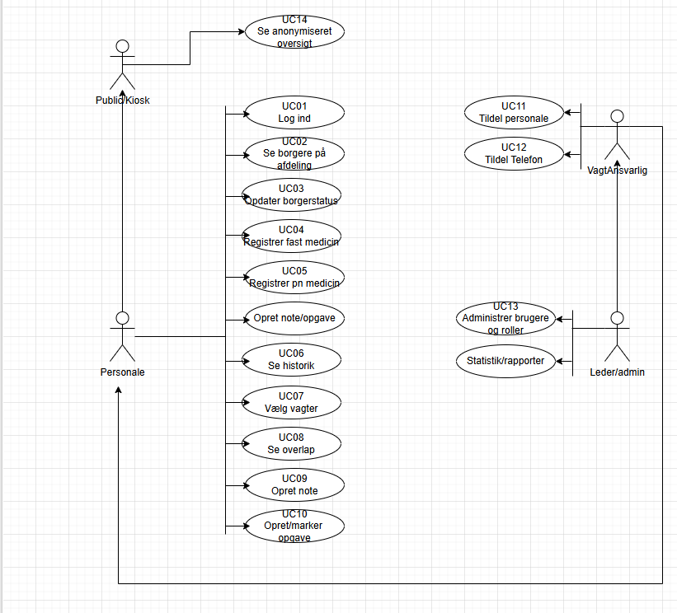

Brief Use Cases
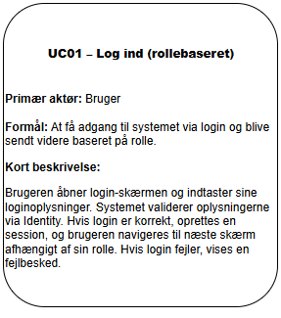

Domænemodel og Analyse

Domænemodel (Analysemodel)
Domænemodellen viser de centrale begreber i overlapsystemets domæne samt relationerne mellem dem. Modellen er konceptuel og indeholder udelukkende forretningsmæssige begreber uden tekniske detaljer. Den illustrerer sammenhængen mellem borgere, vagter (Shift), overlap, statusregistreringer (CitizenStatus), medicinhåndtering samt medarbejdere og organisatorisk struktur. Formålet er at skabe en fælles forståelse af domænet før design og implementering.
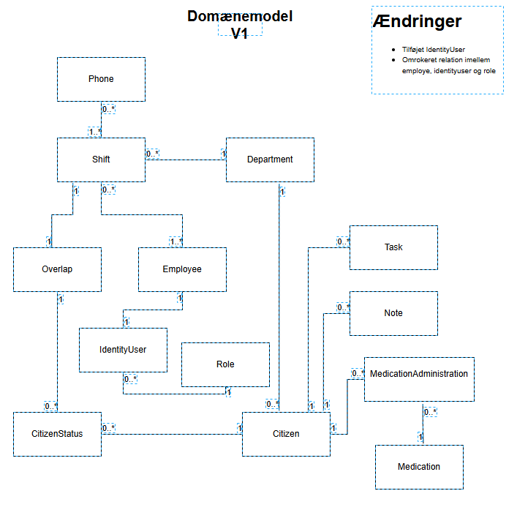

Begrebsafklaring

Analyseovervejelser

Systemsekvens og Interaktionsanalyse

System Sequence Diagram – Medicin

System Sequence Diagram – Vagtskifte

Analyse af systemgrænse
Systemgrænsen for VIGOR kan beskrives som en klient–server arkitektur bestående af tre primære lag: klient, backend og database.
Brugerne interagerer med systemet gennem en .NET MAUI Blazor Hybrid-klient, som udgør systemets brugergrænseflade. Klienten håndterer præsentation, navigation og brugerinput, men indeholder ikke systemets centrale forretningslogik.
Når brugeren udfører handlinger i systemet, sendes forespørgsler fra klienten til et ASP.NET Core Web API. API’et fungerer som systemets backend og håndterer forretningslogik, autentificering, autorisation samt adgang til data. Autentificering sker via ASP.NET Identity, og adgang til beskyttede funktioner styres gennem rollebaseret autorisation.
Backend-systemet kommunikerer herefter med systemets database, hvor brugere, vagter og øvrige systemdata lagres og vedligeholdes.
Systemgrænsen kan derfor overordnet beskrives som følgende struktur:
MAUI-klient Web API Database
Denne opdeling sikrer en klar adskillelse mellem præsentationslag, applikationslogik og datalagring, hvilket øger systemets skalerbarhed, vedligeholdbarhed og mulighed for fremtidige udvidelser.

Design og Arkitektur

Overordnet arkitektur
VIGOR er designet med en lagdelt arkitektur, der adskiller præsentation, forretningslogik og dataadgang. Løsningen består af flere projekter, som hver har et klart ansvarsområde.
MAUI Blazor Hybrid-applikationen fungerer som klient og håndterer brugergrænseflade og interaktion. Klienten kommunikerer med systemets backend via HTTP-baserede API-kald.
Web-projektet fungerer som server og eksponerer REST-baserede API-endpoints, hvor forretningslogik og datahåndtering placeres. API’et fungerer som systemets centrale applikationslag og håndterer blandt andet brugeradministration, validering og adgang til systemets data.
Autentificering og autorisation håndteres af ASP.NET Identity, som fungerer som systemets identity provider. Når en bruger logger ind, udstedes et JWT (JSON Web Token), som klienten anvender i efterfølgende API-kald til at identificere brugeren og sikre rollebaseret adgang til systemets funktioner.
Shared-projektet indeholder fælles kontrakter, domænemodeller og DTO’er, som deles mellem klient og server, hvilket sikrer konsistens i dataudvekslingen mellem lagene.
Arkitekturen understøtter separation of concerns og reducerer koblingen mellem lagene. Præsentationslaget afhænger af abstractions (interfaces) fremfor konkrete implementeringer, hvilket gør systemet mere fleksibelt og testbart.
Strukturen forbereder systemet til fremtidig udvidelse, herunder mulig web-deployment eller integration med eksterne systemer.

Valg af teknologi (.NET MAUI Blazor Hybrid)
VIGOR er udviklet på Microsofts .NET-platform og benytter en kombination af moderne teknologier, der understøtter både klientapplikation, backend og datahåndtering.
Klientapplikationen er udviklet som en .NET MAUI Blazor Hybrid-applikation. Denne teknologi gør det muligt at kombinere Blazor-komponenter med en native MAUI-applikation, hvilket giver mulighed for at udvikle en moderne brugergrænseflade baseret på webteknologier samtidig med, at applikationen kan køre som en lokal klient.
Backend-delen er implementeret som et ASP.NET Core Web API, som håndterer systemets forretningslogik og fungerer som bindeled mellem klienten og databasen. Kommunikation mellem klient og server foregår via HTTP-baserede API-kald.
Til dataadgang anvendes Entity Framework Core, som fungerer som ORM (Object Relational Mapper). Dette gør det muligt at arbejde med databasen gennem C#-objekter og samtidig holde dataadgangen adskilt fra den øvrige forretningslogik.
Brugerhåndtering og autentificering håndteres gennem ASP.NET Identity. Systemet anvender JWT (JSON Web Tokens) til autentificering mellem klient og server, hvor tokenet bruges til at identificere brugeren og styre rollebaseret adgang til systemets funktioner.
Valget af disse teknologier understøtter en moderne og skalerbar arkitektur, hvor komponenterne er tydeligt adskilt, samtidig med at de er tæt integreret i .NET-økosystemet.

MVC-struktur

Dependency Injection
Dependency Injection anvendes konsekvent i hele løsningen for at reducere kobling mellem komponenter og understøtte testbarhed. Services registreres centralt via ServiceCollectionExtensions i de respektive projekter, hvilket sikrer en ensartet og overskuelig konfiguration.
Ved at programmere mod interfaces fremfor konkrete implementeringer opnås fleksibilitet i udskiftning af komponenter, eksempelvis ved overgang fra in-memory repository til databasebaseret løsning.
Denne tilgang understøtter SOLID-principperne, særligt Dependency Inversion Principle, og bidrager til en mere vedligeholdbar og skalerbar arkitektur.

SOLID, GRASP, KISS, DRY

Designmodeller

Design Class Diagram (DCD)
Design class diagrammet anvendes til at beskrive systemets konkrete softwaredesign på klasseniveau. Diagrammet viser klasser, deres ansvar, relationer og afhængigheder. For UC01 illustrerer DCD’en opbygningen efter MVC-princippet samt brugen af interfaces og Dependency Injection for at reducere kobling. DCD’en danner grundlag for implementeringen og sikrer sporbarhed fra analyse til kode.
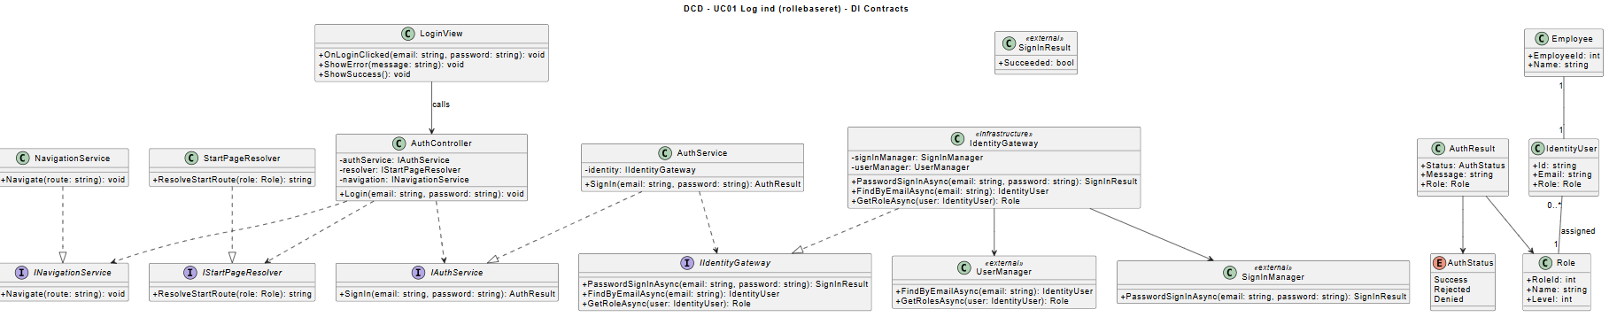

SSD – UC01 – Login
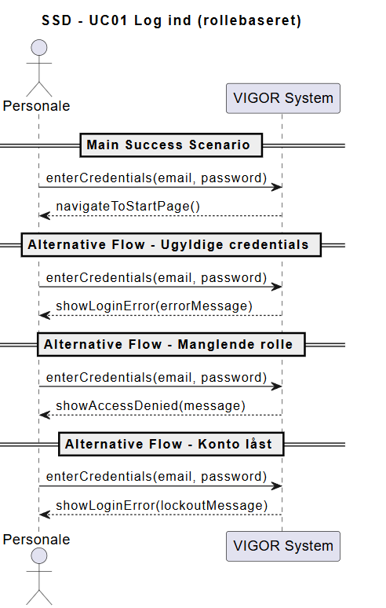
System Sequence Diagrammet beskriver interaktionen mellem aktøren og systemet. For UC01 viser SSD’en de systemkald, der udføres ved login, samt systemets respons ved succes, ugyldige credentials og manglende rolle. Diagrammet tydeliggør systemets ansvar og grænseflade. SSD’en danner grundlag for det efterfølgende sekvensdiagram.

Sekvensdiagram – UC01 – Login
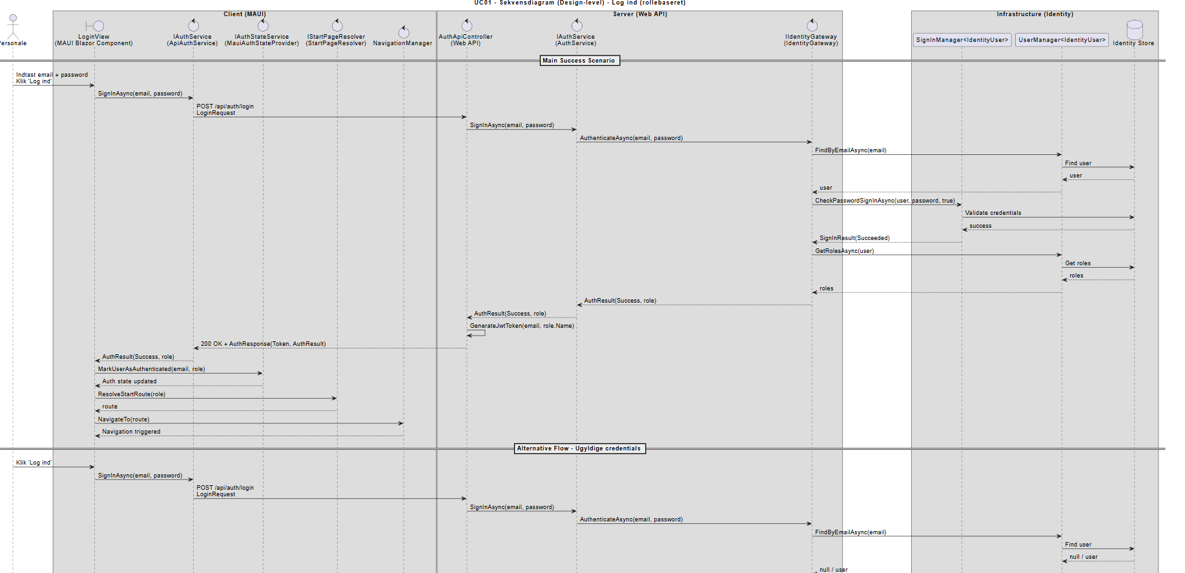
p.s. Da sekvensdiagrammet er for stort til at vise i fuld størrelse her, så henvises til billaget for de fulde detaljer.

Ansvarsfordeling i klasser

Datamodel

ER-diagram

Entiteter og relationer

Historik- og audit-strategi
For at sikre sporbarhed og dokumentation er systemet designet med en append-only historikstrategi. Dette betyder, at ændringer ikke overskrives eller slettes, men i stedet gemmes som nye registreringer med tidsstempel og brugerreference.
Denne tilgang understøtter krav om dokumentation i forbindelse med medicinhåndtering og risikoprofilopdateringer. Den bidrager samtidig til GDPR-compliance ved at sikre transparens i forhold til, hvem der har foretaget ændringer og hvornår.
Append-only-princippet reducerer risikoen for manipulation af historiske data og danner grundlag for senere implementering af audit-log og eventuel rapportering.

Brugergrænseflade

Designprincipper

Wireframe – Public View

Wireframe – Login

Wireframe – Overlap screen

Brugervenlighed for IT-ukyndige

Medicinhåndtering

Aktivitetsdiagram – Fast medicin

PN medicin-flow

Validering og logning

Ikke-funktionelle Krav (Supplementary Specification)

Brugervenlighed

Sikkerhed
Sikkerhed i VIGOR håndteres gennem en kombination af autentificering og autorisation. Systemet benytter ASP.NET Identity til håndtering af brugerkonti, loginoplysninger og rollebaseret adgangsstyring.
Når en bruger logger ind i systemet, valideres brugerens oplysninger af backend-systemet via ASP.NET Identity. Ved succesfuld autentificering udstedes et JSON Web Token (JWT), som anvendes til at identificere brugeren ved efterfølgende forespørgsler til systemets Web API.
JWT-tokenet sendes med i klientens API-kald og gør det muligt for serveren at verificere brugerens identitet uden at skulle gemme sessionstilstand på serveren. Dette gør autentificeringen både sikker og skalerbar.
Systemet anvender desuden rollebaseret adgangskontrol, hvor brugerens rolle bestemmer, hvilke funktioner og områder af systemet der er tilgængelige. Dette sikrer, at kun autoriseret personale kan tilgå bestemte funktioner i systemet.
Denne sikkerhedsmodel bidrager til at beskytte systemets data og sikre, at adgangen til funktioner og information styres korrekt.

Performance

Tilgængelighed

Vedligeholdbarhed

Risikovurdering og GDPR

GDPR-kontekst

Risikotabel

Anonymisering vs. lukket system

Rollebaseret adgang

Audit-log og sporbarhed

Argumentation for løsning

Deployment og Infrastruktur
VIGOR er designet som et internt system, der implementeres i et lukket miljø på bostedet. Løsningen består af en klientapplikation (.NET MAUI Blazor Hybrid) samt en serverkomponent (ASP.NET Core Web API).
MAUI-applikationen fungerer som systemets klient og installeres på de enheder, hvor personalet anvender systemet. Klienten håndterer brugergrænsefladen og kommunikerer med serveren via HTTP-baserede API-kald.
Serverkomponenten håndterer systemets forretningslogik, autentificering og datahåndtering. Web API’et kan hostes på en lokal server i bostedets interne netværk. Systemets database kan enten placeres på samme server som API’et eller hostes separat afhængigt af den ønskede driftsopsætning.
I første version forudsættes lokal installation og drift uden integration til eksterne systemer. Dette reducerer kompleksitet og sikkerhedsrisici i den indledende fase.
Systemet er arkitektonisk forberedt til senere udvidelse, herunder eventuel web-deployment eller integration med regionale systemer. Rollebaseret adgang og anonymiseret visning sikrer, at systemet kan anvendes både internt og i fællesområder uden at kompromittere persondata.

Deployment diagram

Lukket installationsscenarie

Ekstern anonym adgang

Driftsovervejelser

Implementering

Projektstruktur
Løsningen er opdelt i flere projekter for at sikre klar ansvarsfordeling og lav kobling mellem komponenter.
VIGOR indeholder MAUI Blazor Hybrid-applikationen og håndterer brugergrænseflade og klientlogik.
VIGOR.Web indeholder serverlogik, API-endpoints og dataadgang.
VIGOR.Shared indeholder fælles kontrakter, domænemodeller og DTO’er, som deles mellem klient og server.
Denne struktur understøtter lagdeling og separation of concerns og gør det muligt at udvikle og teste komponenter isoleret. Projektopdelingen bidrager til vedligeholdbarhed og giver fleksibilitet i forhold til fremtidige ændringer eller udvidelser.

Mappestruktur og namespaces

Centrale services

Teststrategi

Eksempler på kode

Test og Kvalitet

Unit tests

Integrationstest

Manuel test

Kvalitetssikring

Refleksion

Metoderefleksion

Samarbejde og iterationer

Hvad fungerede godt

Hvad kunne forbedres

Konklusion

Opfyldelse af problemformulering

Fremtidige udvidelser

Referencer

Bilag

Ekstra diagrammer

Ekstra use cases
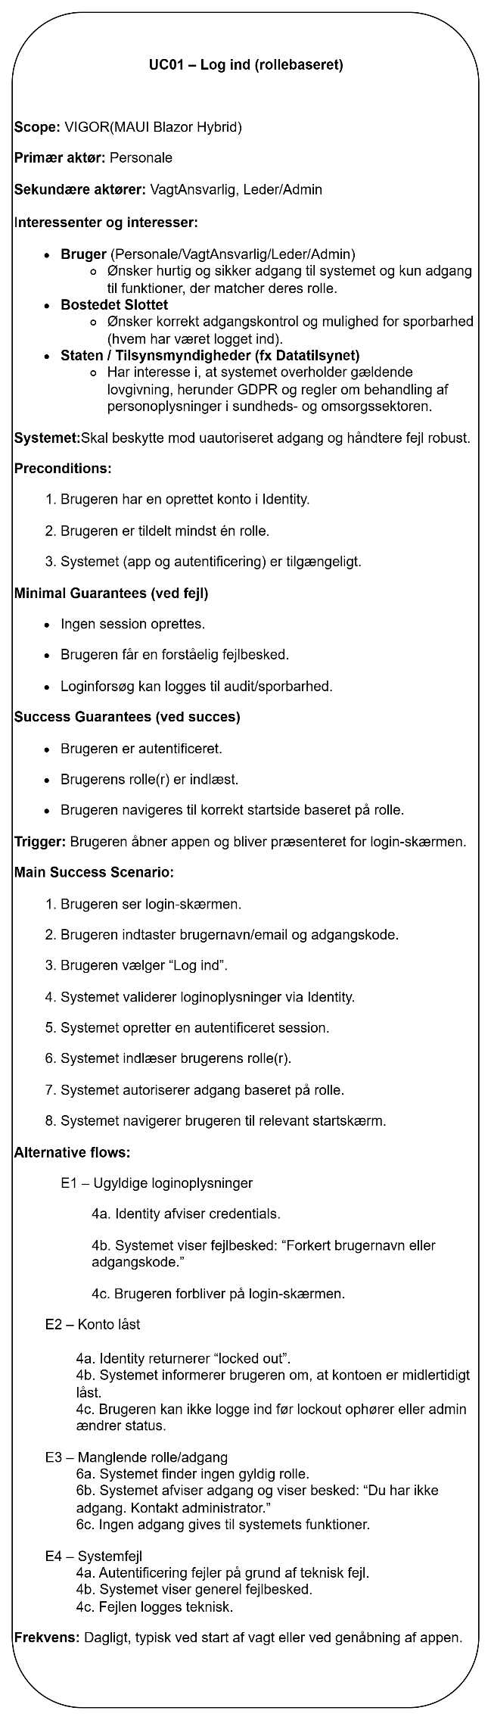

Screenshots

GitHub link

